Министерство науки и высшего образования РФ

Федеральное государственное бюджетное образовательное учреждение

высшего образования

«Тульский государственный университет»

Институт прикладной математики и компьютерных наук

Кафедра информационной безопасности

**СЕТИ И СИСТЕМЫ ПЕРЕДАЧИ ИНФОРМАЦИИ**

Отчет по выполнению лабораторной работы №2

Выполнил

ст. гр. 230781 А. Р. Ивлев

Проверил

Асс. Греков Михаил Михайлович

Тула 2022

**Лабораторная работа №2**

**ИЗУЧЕНИЕ ПРОТОКОЛА ARP С ПОМОЩЬЮ АНАЛИЗАТОРА ПРОТОКОЛОВ НА ПРИМЕРАХ ПЕРЕДАЧИ ДАННЫХ В СЕТИ ETHERNET**

**Цель работы**

Изучение протокола ARP, процессов передачи данных в сети Ethernet и знакомство с анализатором протоколов EtherPeek.

**Задание на работу**

Изучить теоретическую часть, где приведены краткие сведения о технологии Ethernet, описан формат кадра Ethernet, рассмотрено использование протокола ARP для определения MAC-адреса по IP-адресу и для проверки наличия в сети дублированного IP-адреса, а также представлены примеры захвата пакетов анализатором EtherPeek и примеры создания фильтров в анализаторе EtherPeek для захвата нужных пакетов.

Выполнить эксперименты с целью изучения работы протокола ARP в сети Ethernet, используя для захвата пакетов демонстрационную версию анализатора EtherPeek.

**Ход работы**

Удалим данные ARP таблицы командой “netsh interface ip delete arpcache”.

Отправим запросы хосту-получателю при помощи команды ping.

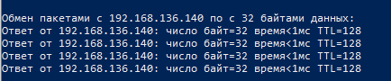

Рисунок 1 – Отправка пакетов хосту-получателю

Программа EtherPeek устарела, поэтому в качестве ее замены используется программа Wireshark.

Были перехвачены 2 ARP пакета.

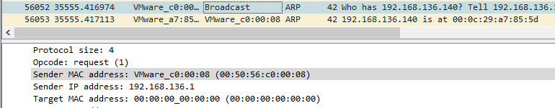

Рисунок 2 –Отправленные ARP пакеты

*Таблица 1. Широковещательная передача ARP-запроса хостом A*

|  |  |  |  |  |  |  |  |
| --- | --- | --- | --- | --- | --- | --- | --- |
| Адрес назначения (Destination) | Адрес источника (Source) | Тип протокола (Protocol Type) | Код операции (Operation) | Аппаратный адрес отправителя (Sender Hardware Addr) | Сетевой адрес отправителя (Sender Internet Addr) | Аппаратный адрес получателя (Target Hardware Addr) | Сетевой адрес получателя (Target Internet Addr) |
| FF-FF-FF-FF-FF-FF | 00-50-56-c0-00-08 | 08-06 | 00-01 | 00-50-56-c0-00-08 | 192.168.136.1 | 00-00-00-00-00-00 | 192.168.136.140 |

*Таблица 2. Широковещательная передача ARP-ответа хостом B*

|  |  |  |  |  |  |  |  |
| --- | --- | --- | --- | --- | --- | --- | --- |
| Адрес назначения (Destination) | Адрес источника (Source) | Тип протокола (Protocol Type) | Код операции (Operation) | Аппаратный адрес отправителя (Sender Hardware Addr) | Сетевой адрес отправителя (Sender Internet Addr) | Аппаратный адрес получателя (Target Hardware Addr) | Сетевой адрес получателя (Target Internet Addr) |
| 00-50-56-c0-00-08 | 00-0c -29- a7-85-5d | 08-06 | 00-02 | 00-0c -29- a7-85-5d | 192.168.136.140 | 00-50-56-c0-00-08 | 192.168.136.1 |

Если открыть подробную информацию переданных пакетов, можно получить следующие данные:

MAC адрес отправителя: 00:50:56:c0:00:08

MAC адрес получателя: 00:0c:29:a7:85:5d

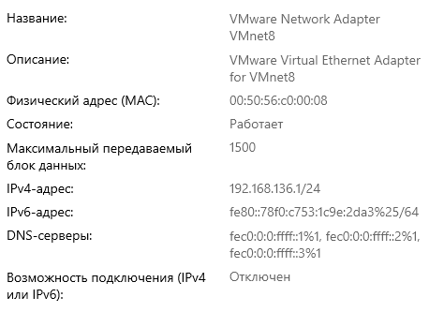

Рисунок 3 – Свойства адаптера отправителя

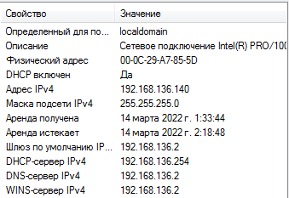

Рисунок 4 – Свойства адаптера получателя

Данные, полученные через ARP пакеты, сходятся с реальными.

**Вывод**

Была изучена работа ARP протокола в сети Ethernet.

ARP – протокол в компьютерных сетях, предназначенный для определения MAC-адреса другого компьютера по известному IP-адресу. ARP является протоколом сетевого уровня модели OSI и используется для преобразования IP-адресов в MAC-адреса, что играет важную функцию в множественном доступе сетей.